WAD

WEB APPLICATION DOCUMENT

NOVA FREIRE

Autores: Anna Aragão

Eduardo Ferrari

Gabriel de Macedo Santos

Giovana Katsuki

Gustavo Gouveia

João Paulo Santos

Samy Flaksberg

Data de criação: 19/04/2023

**Controle do Documento**

**Histórico de revisões**

| **Data** | **Autor** | **Versão** | **Resumo da atividade** |
| --- | --- | --- | --- |
|  |  |  |  |
| 19/04/2023 | Anna Aragão, Eduardo Ferrari e Gabriel de Macedo Santos | 1.1 | Criação do documento e mudanças nos itens: autores, data de criação e histórico de revisão. Adição dos itens 1.1 a 1.5, 2.1 a 2.4, 3.1 e 3.2 e 5.1. |
| 24/04/2023 | Anna Aragão, João Paulo, Gabriel de Macedo, Giovanna Katsuki | 1.2 | Mudanças nos itens 1.1, 2.1, 2.3, 3.1, 4.1 e 5.1. |
| 26/04/2023 | Anna Aragão  Samy Flaksberg  Eduardo Ferrari  Giovana Murata  João Santos | 1.3 | Adição nos itens: 1.3, 1.5, 2.3, 2.4, e 5 |
| 9/05/2023 | Gabriel de Macedo  Anna Aragão  Samy Flaksberg  Eduardo Ferrari | 1.4 | Adição nos itens: 7.1, 4.2 e no apêndice  Mudança no item: 4 |
|  |  |  |  |

**Sumário**

Visão Geral do Projeto

Parceiro de Negócios

O Problema

Objetivos

Objetivos gerais

Objetivos específicos

Descritivo da Solução

Partes Interessadas

Análise do Problema

Análise da Indústria

Análise do cenário: Matriz SWOT

Proposta de Valor: Value Proposition Canvas

Matriz de Risco

Requisitos do Sistema

Persona

Histórias dos usuários (user stories)

Arquitetura do Sistema

Módulos do Sistema e Visão Geral (Big Picture)

Tecnologias Utilizadas

UX e UI Design

Wireframe

Design de Interface - Guia de Estilos

Projeto de Banco de Dados

Modelo Conceitual

Modelo Lógico

Testes de Software

Teste de Usabilidade

Referências

Apêndice

# Visão Geral do Projeto

## Parceiro de Negócios

Criada em 2015, a Associação Nova Escola é uma organização sem fins lucrativos que tem como objetivo melhorar e incrementar a formação de professores de escolas públicas no Brasil, visando melhorar a qualidade da Educação Básica brasileira e consequentemente o desenvolvimento e o aprendizado dos estudantes. Para isso, foi criada a plataforma digital Nova Escola, que disponibiliza materiais educacionais, planos de aula, cursos autoinstrucionais, reportagens e dentre outros tipos de conteúdo utilizados por professores do país inteiro. Atualmente, a plataforma recebe visitas de em média 3,1 milhões de usuários distintos todos os meses.

Por ser uma organização sem fins lucrativos, grande parte do seu modelo de negócios é pautado em financiamentos e parcerias, portanto, via doações e patrocínios de empresas que buscam incentivar o setor de educação no Brasil. A empresa também possui uma pequena frente que vende alguns produtos educacionais como materiais didáticos e alguns cursos de formação de professores e gestores escolares.

A empresa atua em cinco pilares que se complementam, o primeiro deles é a produção de conteúdo didáticos e pedagógicos (plano de aulas, jogos educativos, vídeos e podcasts) voltado para professores e gestores de escolas. Já o segundo é voltado para a formação continuada dos professores, onde a nova escola oferece cursos e programas com o objetivo de aprimorar as práticas pedagógicas dos mesmos. A Nova Escola também atua sobre em uma frente de gestão escolar que fornece uma base voltada para suporte aos gestores escolares. Em quarto plano a associação realiza uma série de pesquisas para gerar conhecimento e fomentar as políticas públicas em relação ao setor. Relacionado a políticas públicas vem o quinto e último pilar que é a frente de Advocacy da Nova Escola, que são ações de mobilização social visando pressionar e sensibilizar grupos sociais e governamentais para olharem mais para o campo educacional, atraindo mais investimentos para a área.

## O Problema

O principal problema apresentado pelo parceiro é a dificuldade que os professores de escolas públicas têm de analisar e mensurar o nível de entendimento dos alunos em relação aos conteúdos passados, visando adaptar suas aulas conforme as necessidades de cada turma. Porém, existem alguns dificultadores que impedem com que essa análise seja precisa e eficaz. O primeiro deles é definitivamente o alto número de alunos por sala de aula. Segundo uma pesquisa realizada pelo Sindicato dos Professores do Ensino Oficial do Estado de São Paulo (APEOESP)[1], aproximadamente, o número de turmas que cada professor tem com diferentes defasagens de conteúdo e a falta de tempo para conseguir fazer essa análise e adaptar a sua aula para cada turma.

Por conta desses obstáculos, o resultado mais comum para esses professores é a impossibilidade de adaptar suas aulas para cada turma por conta da falta de um feedback conciso que os possibilite enxergar e entender quais conteúdos precisam ser ensinados com maior grau de atenção. Para os alunos, o resultado é a dificuldade de avançar para conteúdos mais avançados sem ter estabelecido uma base sólida de conteúdos anteriores, resultando no comprometimento do aprendizado e desenvolvimento deles como estudante e indivíduo.

## Objetivos

Os objetivos do projeto estão divididos em duas categorias: os objetivos gerais, que mostram o porquê do nosso trabalho e o que buscamos realizar, e os objetivos específicos, que mostram como realizaremos os objetivos gerais.

### Objetivos gerais

O maior objetivo do projeto é auxiliar a educação pública através da aproximação do professor com as dificuldades reais dos alunos de cada uma de suas turmas. O grupo Phoenix busca facilitar o dia a dia do professor para que ele consiga entender seus alunos e adaptar sua abordagem conforme as necessidades das suas salas de aula.

### Objetivos específicos

Para a realização do objetivo geral, temos como meta criar uma plataforma web na qual os professores consigam realizar uma análise rápida e compreensível das forças e fraquezas de conteúdo de cada uma de suas turmas, além de receberem automaticamente planos de aula que os auxiliem a dar um maior enfoque nas defasagens de conteúdo da turma analisada.

## Descritivo da Solução

A nossa solução é uma plataforma intuitiva que resgata os dados de alunos com base na BNCC para traduzir as forças e defasagens do aluno em uma única turma para o professor. Dessa forma, trazemos uma aprendizagem com o aluno como protagonista e uma metodologia direta em relação às suas dificuldades. Além disso, direcionamos conteúdos pedagógicos exclusivos conforme a necessidade da turma para o professor aplicar em sua sala de aula de forma colaborativa.

Queremos trazer uma plataforma para automatizar o trabalho manual realizado pelos professores. Conforme o relatório da Fundação Carlos Chagas, que considerou os dados da pesquisa *Teaching and Learning International Survey* (TALIS), pelo menos 20% dos professores brasileiros do ensino fundamental (5º ano ao 9º ano) lecionam em mais de uma escola de forma simultânea[2]. Através de nossa solução, iremos trazer a tecnologia para auxiliar o professor e impactar positivamente no aprendizado dos alunos.

## Partes Interessadas

Stakeholders por definição são os interessados pelo projeto, sejam eles organizações ou indivíduos. Sendo assim podemos conceber uma série de stakeholders para esse projeto, sendo os alunos que se interessam por uma educação de qualidade, já que propomos uma ferramenta que garante uma atenção mais individual do aluno para que o professor consiga realizar uma análise da turma. Não podemos excluir os professores desses interessados pelo projeto, justamente por que os mesmos terão uma ferramenta para realizar uma tarefa de forma mais eficiente e clara, o auxiliando diretamente na concepção de seus diagnósticos sobre os alunos. Assim como os professores se beneficiam da utilização da plataforma reduzindo tempo de trabalho, visualizando a totalidade de sua turma em somente uma tela e aprimorando as habilidades em relação à BNCC (Base Nacional Comum Curricular) dos seus estudantes, a Nova Escola também se beneficia ao realizar a sua missão como instituição sem fins lucrativos: fortalecer os professores para transformar a Educação pública brasileira e possibilitar que os alunos desenvolvam o máximo do seu potencial.

Por último, é preciso destacar as empresas que financiam e apoiam a associação, já que por uma relação de investir na educação brasileira e no impacto positivo com a Nova Escola, as empresas auxiliando a financiar o trabalho realizado pela instituição, mais professores podem usufruir do conhecimento e preparação continuada de carreira.

# Análise do Problema

## Análise da Indústria

As Cinco Forças de Porter é um framework cujo objetivo é analisar as forças competitivas para dinamizar um determinado setor de mercado, tendo como foco uma empresa em específico.

**Figura 01** - Análise 5 Forças de Porter

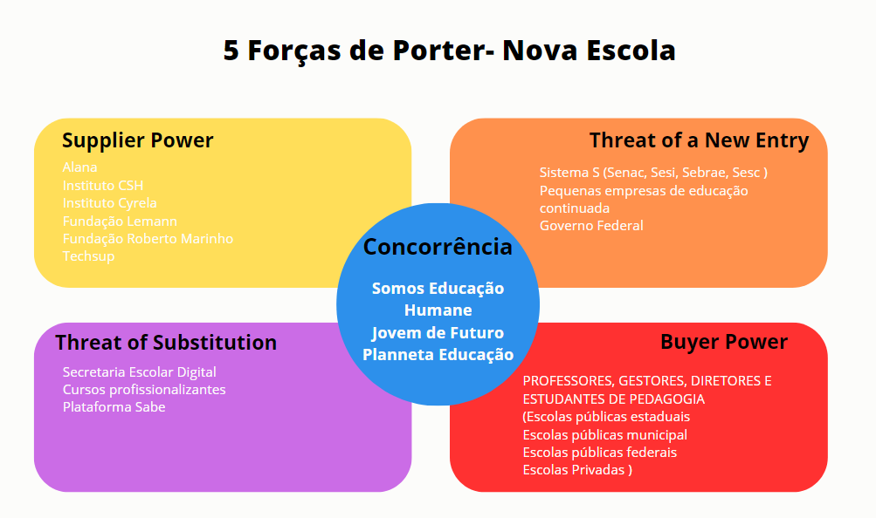

Fonte: Autoria Phoenix

A primeira força de Porter são os concorrentes atuais. Analisamos quatro empresas com fins lucrativos e sem fins lucrativos que estão atuando no mercado e contemplam um bom nível de maturidade. A SOMOS Educação, empresa com amplas soluções educacionais, com o produto Plataforma de Ensino Eleva[3] oferece, desde 2015, material didático alinhado à BNCC (Base Nacional Comum Curricular), avaliações institucionais e simulados preparatórios para ENEM (Exame Nacional do Ensino Médio) e vestibulares, recursos digitais alinhados ao material didático físico e plataforma on-line tanto para tornar os alunos protagonistas quanto para a formação continuada de professores. O Planneta Educação[4], empresa do grupo Vitae Brasil, trabalha na valorização do conhecimento em diversas instâncias como alunos, professores e gestores. Eles oferecem serviço de material didático, plataforma digital, assessoria pedagógica e formação continuada. Se voltando para os concorrentes sem fins lucrativos, temos o Instituto Ayrton Senna com a atuação do Humane[5], espaço gratuito para o desenvolvimento do educador com jornada socioemocional, cursos livres e biblioteca. Por último temos o programa Jovem de Futuro[6] do Instituto Unibanco que dá suporte para as escolas fornecendo metodologias e instrumentos que dão suporte ao trabalho de gestão focando em cinco eixos - governança, assessoria técnica, formação, mobilização e gestão do conhecimento.

A principal ameaça é a evasão de professores para outras plataformas, tanto gratuitas quanto pagas, pela possibilidade de mais aplicações tecnológicas e pelo marketing alto em eventos escolares como a Bett Brasil[7]. Por esse motivo, a Nova Escola deve reforçar a sua marca em eventos para que mais professores possam conhecer o seu trabalho e continuar o desenvolvimento de transformação digital iniciado na instituição.

A segunda força de Concorrentes Potenciais é baseada em entender quais empresas podem adentrar e crescer no mercado. Esses potenciais concorrentes são pequenas e médias empresas que já são conhecidas, mas ainda não alcançaram um patamar elevado de crescimento e competitividade. São elas: Sistema S, Pequenas empresas de educação continuada e Governo Federal.

A grande ameaça que pode ocorrer é o desenvolvimento dessas empresas e a Nova Escola perder tanto parte do mercado quanto a sua clientela. Diferentemente das pequenas empresas de educação, O Sistema S[8] já possui grande atuação no Brasil, visando à oferta de cursos técnicos de nível médio e de formação continuada, público e gratuitos à distância a professores da educação profissional, sendo uma ameaça devido à semelhança da proposta da Nova Escola. Além da sede nacional, em Brasília, o Sebrae, por exemplo, conta com pontos de atendimento nas 27 Unidades da Federação, onde são oferecidos cursos, seminários, consultorias e assistência técnica para pequenos negócios de todos os setores.[9] Já o Governo Federal pode adquirir a plataforma e modelo da Nova Escola, implementado-a nos ensinos públicos e reduzindo o engajamento dos professores. Nesse caso, a Nova Escola deve firmar parcerias com o Governo, principalmente o Ministério da Educação, e o Sistema S para desenvolver ainda mais os professores com apoio de infraestrutura e divulgação.

A terceira força é sobre os produtos que podem substituir o modelo da Nova Escola. Existe a Secretaria Escolar Digital[10] e a Plataforma SABE[11], onde ambas possuem ferramentas para o acompanhamento pedagógico dos alunos, permitindo que professores e gestores possam monitorar o desempenho dos alunos e avaliar o progresso de cada um, sendo um grande impacto direto para a Nova Escola. Além de outra ameaça que seria o oferecimento de cursos profissionalizantes para profissionais da área, sendo dispensados os serviços que a Nova escola oferece. Para que isso não aconteça ela deve reforçar sua importância e praticidade, sendo o serviço que outras empresas oferecem são justamente a plataforma que o grupo está disposto a fazer, assim entrando em um oceano azul, mostrando ser indispensável,

O modelo de negócios dessas empresas podem ser divididos de duas formas. O primeiro seria com base em um sistema de fins lucrativos, onde as empresas comercializam seus produtos de duas maneiras em sua maioria: oferecendo o serviço com venda direta ou assinatura. Já as empresas sem fins lucrativos trabalham para obter parceiros que podem auxiliar de duas maneiras: doação direta ou abatimento no imposto de renda, chamadas de despesas dedutíveis[12].

A quarta força se trata dos fornecedores que auxiliam a empresa a entregar o seu serviço. A principal mantenedora e auxiliadora da Nova Escola em relação ao fornecimento é a Fundação Lemann[13], organização de filantropia que atua na Educação e Liderança com a missão de desenvolver o país. Em 2016, as revistas Nova Escola e Gestão Escolar passaram a ser geridas pela Fundação Lemann[14]. Quem realizava esse trabalho anteriormente era a Fundação Victor Civita do grupo Abril. Além disso, a Fundação Lemann apoia a Nova Escola com projetos vinculados a outras instituições como a realização de 6.000 planos de aulas alinhados à BNCC em parceria com a Google.org, o desenvolvimento do material didático integrado para os estados do Amapá, Ceará e São Paulo junto do Itaú Social e a realização de um movimento pela saúde mental de professores e gestores das escolas públicas ao lado da Fundação Tide Setubal.

Outros parceiros atuaram especificamente na época da pandemia da COVID-19, auxiliando tanto os professores quanto os alunos. A Google.org ajudou os professores a darem continuidade pedagógica e o Facebook impulsionou a formação continuada virtual e o engajamento entre alunos e professores. A Nova Escola também conta com parceiros mantenedores que doam capital financeiro para suprir a demanda da ONG, sendo alguns parceiros atuantes a Alana, Instituto CSH, Instituto Cyrela, Fundação Roberto Marinho, Gerdau, Natura, YouTube, B³ Social, entre outros[15]. Além disso, eles contam com o apoio da TechSoup Brasil[16], que oferece doações e descontos de softwares e assinaturas para organizações sem fins lucrativos. No caso da Nova Escola, é permitida a utilização do Google Suite empresarial de forma gratuita.

Uma ameaça nesse cenário é a Nova Escola não ter serviços que auxiliem na sustentabilidade financeira da empresa para além das mantenedoras. Caso diversas parceiras não continuem a apoiar a instituição ou encerrarem seus contratos no mesmo período, seria um momento de crise pela dependência financeira. Por esse motivo, a Nova Escola poderia trabalhar em lançar alguns produtos que tenham lucro para escolas privadas. Temos o caso da própria Fundação Lemann que comercializa cursos através da Escola de Liderança em sua plataforma para ser mais financeiramente sustentável[17].

A quinta força são os clientes que a Nova Escola atende. Os principais clientes são os professores, gestores e diretores de escolas públicas de nível municipal, estadual e federal. Eles utilizam o site para aplicar planos de aula, verificar os materiais didáticos, e para se capacitarem com cursos de formação continuada. Para além dos clientes usuais, temos um pequeno nicho de professores de escolas particulares e alunos de pedagogia que utilizam a plataforma para complementar seus estudos e ter um modelo para a atuação no mercado de trabalho. A ameaça a ser enfrentada é a visibilidade da Nova Escola. A nova geração de professores e alunos de pedagogia não conhecem a plataforma, e principalmente os alunos que são impactados não sabem do trabalho tão crucial dessa instituição. Para ultrapassar esse obstáculo, a Nova Escola pode começar a criar eventos próprios, participar de eventos de carreira para estudantes da área de educação e investir em demonstrar o trabalho que ela realiza em diversos canais mais usuais às novas gerações, como redes sociais e podcasts. Além disso, adicionar uma área de como a Nova Escola impacta em números os professores e os alunos em seu site auxilia a trazer credibilidade ao trabalho prestado.

Uma das tendências da Nova Escola é a incorporação de tecnologias e análise de dados em suas soluções educacionais, permitindo a personalização do ensino e aprendizagem conforme as necessidades de cada aluno. A empresa também está investindo em soluções para o ensino híbrido, que combina o ensino presencial com o ensino online, para oferecer mais flexibilidade e acessibilidade aos alunos. Além disso, ela está acompanhando as tendências mundiais de educação, como a valorização das habilidades socioemocionais, a promoção do ensino interdisciplinar e a incorporação da tecnologia na educação. A empresa está desenvolvendo soluções para a promoção dessas habilidades e metodologias, oferecendo materiais didáticos e recursos para o desenvolvimento de projetos interdisciplinares e colaborativos.

## Análise do cenário: Matriz SWOT

A análise SWOT, também conhecida como análise FOFA, é uma ferramenta estratégica destinada à avaliação do potencial interno e do ambiente externo de atuação de uma empresa. Desta forma, é um acrônimo que engloba Strenghts (Forças), Weaknesses (Fraquezas), Opportunities (Oportunidades) e Threats (Ameaças). A análise, para a Nova Escola, é importante para poder compreender as principais forças e oportunidades, para implementar o projeto. Ademais, as fraquezas e ameaças, são dados importantes, para que a partir deles, a nova escola possa se prevenir e evitar complicações posteriores na empresa e ultrapassá-las com estratégia.

**Figura 02-** Análise SWOT

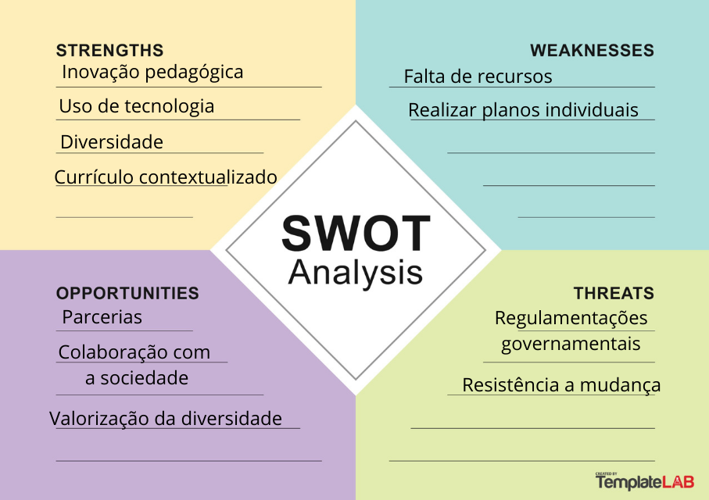

Fonte: Autoria Phoenix

Forças:

As forças são fatores internos que uma organização tem controle e pode usar a seu favor, como recursos financeiros, experiência da equipe, tecnologia e processos eficientes. As forças da Nova Escola são:

Inovação pedagógica: a Nova Escola propaga um modelo disruptivo na educação, como, por exemplo, a propagação da pedagogia de projetos, mostrando até em reportagens que projetos temáticos ajudam a fortalecer a identidade da escola[18];

Uso de tecnologia: valorização de metodologias inovadoras unindo conteúdos e planejamentos inspiradores à inovação e tecnologia[19];

Diversidade: Existe o foco pela valorização da diversidade e a promoção da inclusão dos professores e da equipe da Nova Escola, tendo como construção um manifesta sobre a diversidade e um vocabulário de termos antirracistas e inclusivos[20];

Currículo contextualizado[21]: a nova escola busca trazer conteúdos que tragam significados e relevância na vida dos estudantes, para que se aprenda de forma efetiva e eficiente conforme a metodologia utilizada em sala de aula.

Fraquezas:

As fraquezas são fatores internos que limitam a capacidade da organização de atingir seus objetivos, como falta de recursos, falta de habilidades ou conhecimentos específicos, processos ineficientes.

Em relação à nova escola, as principais dificuldades são:

Insustentabilidade Financeira: como a instituição ainda não adotou práticas de sustentabilidade financeira e utiliza um valor monetário alto para manter o alto padrão do serviço entregado, a capacidade financeira para auxiliar os professores é uma dificuldade. Além disso, mesmo com diversos apoiadores, o problema da educação é muito complexo e de longo prazo, necessitando de muito apoio para gerar grandes impactos.

Planos individuais: Como a plataforma ainda não foi implementada, o professor necessita realizar todo o trabalho de individualização de alguns materiais, plano de aulas e planos pedagógicos manualmente. Dessa forma, os professores têm um trabalho excessivo e demorado para completar suas tarefas e acabam excedendo o horário de expediente.

Oportunidades:

As oportunidades são fatores externos que podem ser explorados pela organização, como mudanças no mercado, novas oportunidades ou segmentos.

A primeira oportunidade que surge para a nova escola são parcerias com instituições tecnológicas e de pesquisa. Isso pode acontecer, pois a ideia é muito interessante e inovadora porque você pesquisa as principais problemáticas na educação e consegue pensar em soluções. Dessa forma, diversas oportunidades de parcerias podem surgir. Uma parceria que existe com a Nova Escola é o Instituto de Tecnologia e Liderança, que trabalha em conjunto para desenvolver novas tecnologias para a Nova Escola;

Colaborar com a sociedade[22]: Com a formação continuada dos professores e o nível da aprendizagem que eles fornecerão aos estudantes, a Nova Escola estará participando da transformação de ensino dos estudantes brasileiros que no futuro serão os novos líderes da sociedade;

Valorização da diversidade: A educação se torna mais diversa e inclusiva, pois poderá analisar uma turma pela valorização da maneira de aprendizagem de cada aluno, cuidando de suas particularidades e maneira de obter o conhecimento.

Ameaças:

As ameaças são fatores externos que podem afetar negativamente a organização, como concorrentes, mudanças na regulamentação, ou fatores governamentais[23].

As principais ameaças da nova escola são:

Políticas e regulamentações do governo: Os cortes no ensino superior estão afetando cada vez mais os professores, principalmente os da educação básica. O MEC congelou, em 2019, R$ 2,4 bilhões que seriam destinados para as escolas públicas[24].

Outra ameaça é uma resistência por parte dos pais e educadores em relação à utilização da plataforma nas escolas. Mesmo que a causa seja boa, um risco que pode ocorrer é a família do aluno não querer que ele seja analisado por meio da tecnologia. Diversas escolas ainda enxergam a tecnologia em sala de aula como prejudicial e não um apoio aos alunos, então a perspectiva dos pais em relação ao uso da solução será crucial para atingirmos bons resultados na melhoria da educação.

## Proposta de Valor: Value Proposition Canvas

A proposta de valor é uma ferramenta de gestão estratégica cujo objetivo é ajudar as empresas a entenderem melhor as necessidades de seus clientes e criar propostas de valor que atendam essas necessidades. Na direita, no bloco do perfil do cliente, a ferramenta ajuda a entender melhor quem são os clientes da empresa, quais são suas dores e necessidades. Na esquerda, no bloco da proposta de valor, a ferramenta ajuda a criar uma oferta que atenda as necessidades dos clientes identificados no bloco dos clientes como produtos, serviços, experiências, entre outros. No caso da Nova Escola, a dor do cliente foi altamente ouvida para elaborar a proposta de valor. Por meio dos obstáculos que os professores enfrentavam ao analisar suas turmas, a Nova Escola decidiu elaborar um projeto que pudesse auxiliar os educadores de forma intuitiva e tecnológica.

**Figura 03** - Canvas de Proposta de Valor

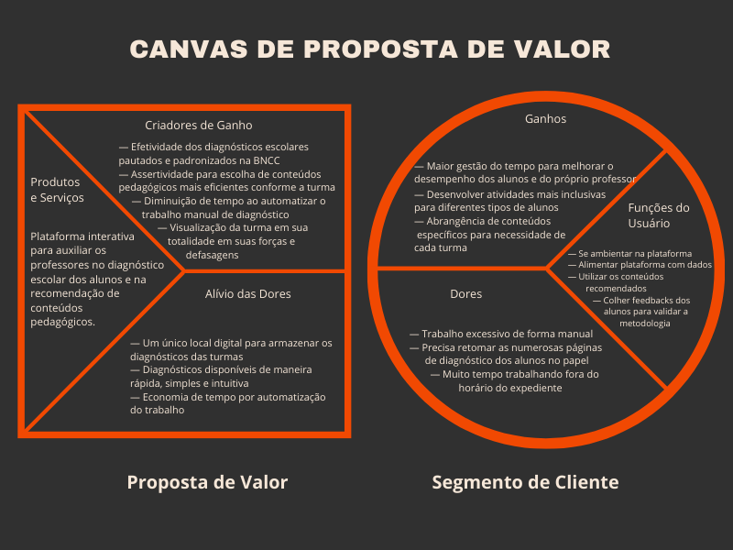

Fonte: Autoria Phoenix

Abordando primeiramente a proposta de valor, o produto a ser desenvolvido é uma plataforma interativa para auxiliar os professores no diagnóstico escolar dos alunos e na recomendação de conteúdos pedagógicos que reforcem os tópicos que os alunos tiveram maior dificuldade.

Quando se analisa um problema a fundo, utilizamos do Design Thinking em sua primeira etapa de imersão para compreender quais os pontos que mais afetam os usuários. A própria Nova Escola ouviu os professores de escolas públicas para compreender suas dores e iniciarem o processo de desenvolvimento da proposta de valor. Conforme a entrevista com a Daniela Giugliano, Gerente de Produtos, Programas e Projetos e o Felipe Costa, gerente de dados e tecnologia no Inteli no dia 20 de abril de 2023 e uma entrevista individual com uma professora do ensino básico do Rio de Janeiro no dia 23 de abril de 2023, a principal dor é o trabalho excessivo do professor de uma forma manual. Além desse problema, a falta de automatização faz com que o professor tenha que revisitar inúmeras páginas de diagnóstico dos alunos em papel, e a demora nesse processo faz com que o professor foque em tarefas manuais, repetitivas e que elevam o seu tempo de trabalho fora do horário de expediente.

Por meio da implementação da plataforma desenvolvida pela equipe, os professores terão inúmeros ganhos, como a maior gestão do tempo para melhorar o desempenho acadêmicos dos alunos e melhorar a educação dos próprios professores utilizando o conceito de *lifelong learning*, ou seja, preconizar a educação continuada[25], desenvolver atividades mais inclusivas para diferentes tipos de alunos e a abrangência de conteúdos específicos para atender a necessidade de cada turma.

Para isso, os professores precisam aprender algumas funções-base como usuários da plataforma, começando por se ambientar na nova plataforma, alimentar a plataforma com os dados dos alunos para gerar as análises das turmas, utilizar os conteúdos recomendados que servirão de apoio aos alunos e coletar feedbacks dos estudantes para validar a metodologia utilizada em sala de aula e se os conteúdos indicados estão sendo efetivos na aprendizagem.

Partindo do ponto de vista da proposta de valor, o intuito da plataforma é justamente sanar as dores que os professores estão relatando constantemente. Por esse motivo, os alívios de dores estão relacionados à plataforma são obter um único local digital para armazenar os diagnósticos da turma, observar os diagnósticos dos alunos e das turmas de maneira rápida, simples e intuitiva e economizar o tempo do professor, reduzindo o seu trabalho manual e otimizando o serviço através da automatização pela plataforma.

Englobando toda a perspectiva do professor como protagonista da educação e aprendizagem, os principais criadores de ganhos nesse cenário são a efetividade dos diagnósticos escolares pautados e padronizados na BNCC (Base Nacional Comum Curricular)[26], assertividade para escolha de conteúdos pedagógicos mais eficientes conforme a turma, diminuição de tempo ao automatizar o trabalho manual, e a visualização da turma em sua totalidade entendendo suas forças e defasagens.

Logo, a proposta de valor é altamente valiosa para melhorar o trabalho exercido pelos professores de escolas públicas brasileiras que irão impactar positivamente na aprendizagem de milhões de alunos. Iremos proporcionar uma forma mais assertiva, simples e prática para os professores focarem no que realmente importa que é a aprendizagem de seus estudantes.

## Matriz de Risco

A Matriz de riscos é uma ferramenta para gerenciar riscos, sejam eles positivos ou negativos, logo, a análise pode ser focada na supervisão de perdas (financeiras ou de recursos) ou no acompanhamento das possíveis oportunidades. Esses riscos podem ter intensidade e impactos variados, mas por meio do uso dessa estratégia os efeitos ruins podem ser minimizados e os efeitos bons aproveitados pela empresa. Portanto, essa ferramenta de gerenciamento de Riscos em Projetos ajuda a identificar o que deve ser priorizado e o que deve ter mais atenção para a contenção das possíveis problemáticas estabelecidas no planejamento de riscos.

O grande diferencial da matriz de risco é que ela é uma ferramenta visual que proporciona uma facilidade maior para identificar e tratar os riscos e oportunidades com melhor clareza da visão micro e macro empresarial.

A matriz de risco, neste caso, irá complementar o trabalho de análise de risco em relação à empresa e ao projeto que o grupo deverá resolver.

**Figura 04**- Matriz de risco

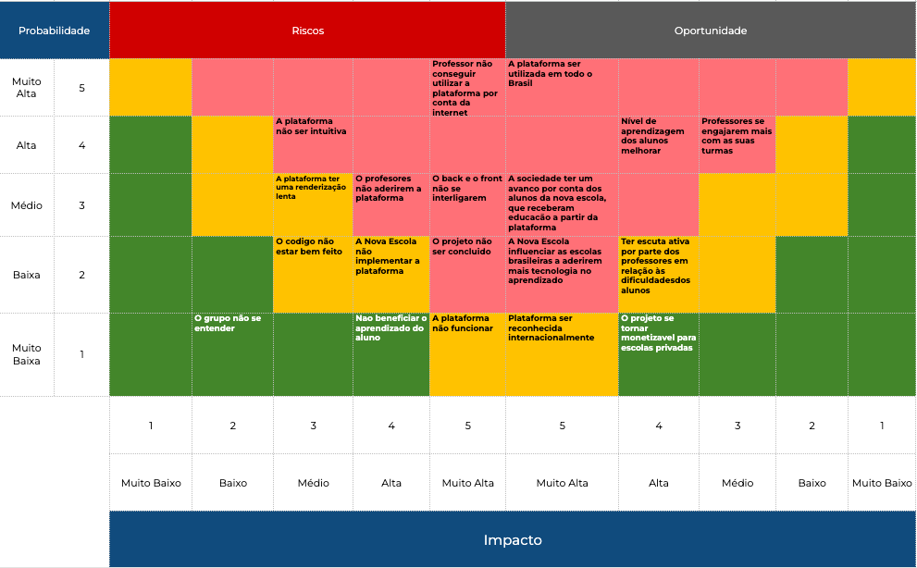

Fonte: Autoria Phoenix

# 

Os riscos apresentados na matriz, devem ter um plano de ação para evitar qualquer tipo de grande impacto negativo. Existem riscos que dependem da formatação do game, e para evitar que ocorram, é necessário que o grupo responsável pelo projeto, evite qualquer erro nos códigos e na diagramação da plataforma. Caso isso se efetue, riscos como a plataforma não ser intuitiva, o código não ser bem feito, a plataforma ter uma renderização lenta, a plataforma não funcionar e o back e o front não se interligarem não vão ocorrer.

Outro risco que existe, e que o impacto seria muito alto, é caso o professor não consiga utilizar a plataforma, por conta da baixa internet em seu dispositivo. Um possível plano de ação, nesse caso, é desenvolver uma plataforma que pode ser acessada pelo celular e de modo off-line. A possibilidade de o projeto não ser concluído ou do grupo não se entender é baixa. Caso isso aconteça, o plano de ação seria buscar os orientadores de turma ou coordenadores do curso. Em relação às oportunidades, a de maior impacto seria se a plataforma desenvolvida pelo grupo fosse implementada por todo o Brasil. Isso causaria uma melhora geral da sociedade. Além disso, que causaria impacto na sociedade, é caso a plataforma passasse a ser implementada em escolas particulares.

Existem oportunidades, que vão impactar diretamente no ensino dos alunos, por conta da influência que o professor terá utilizando a plataforma. Os professores vão poder implementar novas maneiras de ensino. Ademais, os professores vão ter escuta ativa sobre as dificuldades dos alunos. Caso a plataforma, de fato, seja implementada, o nivelamento dos alunos vai aumentar, trazendo novas oportunidades para a sociedade.

# Requisitos do Sistema

## Persona

Uma persona é ser um recurso valioso para organizações que permite que ela tenha uma compreensão mais clara e precisa das necessidades, desafios e interesses do público-alvo, o que, por sua vez, pode trazer um desenvolvimento mais efetivo e correto do projeto.

Uma persona é uma representação fictícia do público-alvo, baseada em pesquisas e dados sobre as características demográficas, comportamentais e psicográficas do usuário final que buscamos atender. Ademais, ao criar uma persona é possível identificar e entender as principais motivações, objetivos, desafios e barreiras que o usuário enfrenta diariamente.

Logo, a criação de uma persona torna-se essencial para a desenvoltura de um projeto consciente e que possa entender quem estamos atingindo e quais são as necessidades do nosso público-alvo, com o intuito de comunicar-nos com o usuário de forma mais eficaz e concisa.

**Figura 05**- Persona

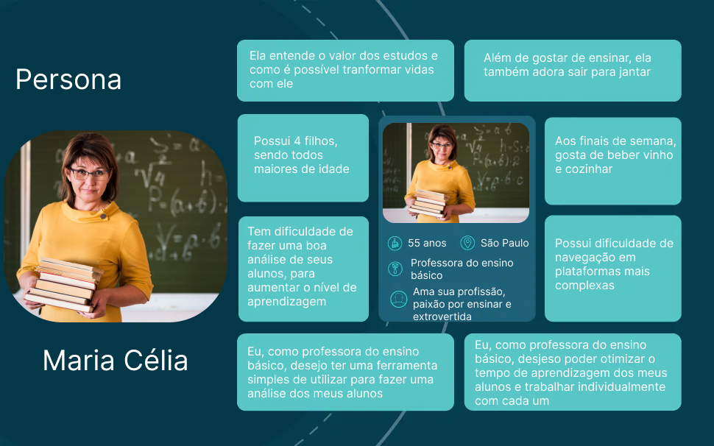

Autoria: [Hotmart](https://hotmart.com/pt-br/blog/o-que-e-persona)

A persona alvo deste projeto é a Maria Célia, uma professora de ensino básico, com 55 anos de idade, possuindo uma grande paixão pelo ensino e com uma personalidade extrovertida. Possuindo uma grande experiência de vida, Maria Célia tem 4 filhos, sendo todos maiores de idade.

Com o intuito de melhorar o processo de ensino-aprendizagem, Maria Célia almeja uma plataforma na qual oferecê-lo-a análises precisas de seus alunos. Tal plataforma teria como objetivo nivelar o conhecimento entre os alunos, contribuindo para que todos possam atingir um patamar de aprendizagem satisfatório.

## Histórias dos usuários (user stories)

Em linhas gerais, as User Stories compõe um dos processos mais importantes do projeto que é de mapear e definir a nossa Persona (público o qual o projeto é desenvolvido), já que sobre esse modelo conseguimos inferir possíveis demandas do nosso público alvo e nos nortear no processo de desenvolvimento da nossa ferramenta. No caso da Nova Escola, o nosso público são os professores e para determinar isso com mais fundamentos precisamos responder a seguinte pergunta: "Quem são os professores no Brasil?”. Visto isso, “Quais são as suas maiores dificuldades em mapear o nível de conhecimento da sua turma?".

Desta forma o processo de criação das User Stories nos auxiliam diretamente a responder tal pergunta que modula a nossa Persona (Professores), fazendo com que esse seja um processo essencial do nosso desenvolvimento.

| Número | T001 | | |
| --- | --- | --- | --- |
| Título | Entender a plataforma | | |
| Persona | Eliza, professora do quinto ano, tenta entrar no site para analisar as defasagens  de conteúdo da sala, mas não entende como fazer isso. | | |
| História | Como Eliza, desejo acessar a análise rapidamente para conseguir montar um  plano de aula adequado para cada turma. | | |
| Critérios de aceitação | CR01 - O site deve ser simples, rápido e  compreensível.  Validação - O usuário não deve gastar  mais de 1 minuto para entender onde  acessar as principais funções do site. | CR02 - A ferramenta deve mostrar qual o nível da turma em relação aos critérios da BNCC  Validação- pegar os dados da turma, adicionar em um dashboard e analisar os estágios de desenvolvimento até o quinto ano | CR03 - A ferramenta deve demonstrar uma análise de forças e defasagens da turma em relação ao desempenho individual dos alunos  Validação - utilizar as habilidades disponíveis da plataforma |
| Testes de Aceitação | CR01 - Verificar se os usuários estão  revisitando o site e quanto tempo eles  estão gastando.  Aceita -retornou e gastou tempo moderado  Recusa - gastou muito tempo uma vez e não retornou | CR02- Representação gráfica foi representada de forma clara  Aceita- o professor conseguiu mapear de forma eficiente o desenvolvimento da turma  Recusa - o professor não entendeu os gráficos, não conseguindo mapear sua turma | CR03- Mapear o desempenho individual dos alunos  Aceita - o professor entende quais as dificuldades e facilidades de cada aluno  Recusa - o professor não consegue visualizar sua turma de forma individualizada |

Ao analisarmos a Eliza, nome da nossa persona, ela sente o desejo de acessar uma análise dos seus alunos de forma rápida para conseguir montar um plano de aula personalizado. Para isso, alguns critérios são estabelecidos como o site ser simples, rápido e compreensível, tendo como validação um tempo mínimo de entendimento das principais funções no site, a ferramenta mostrar o nível da turma em relação aos critérios da BNCC, ligando a um dashboard e o desenvolvimento das habilidades até o 5º ano e a ferramenta demonstra as forças e defasagens individuais dos alunos, validando as habilidades disponíveis na própria plataforma vinculadas à BNCC.

Por último, necessitamos de testes para validar os nossos resultados de forma efetiva, sendo o primeiro deles a revisitação ao site e o tempo gasto nele, o segundo se a representação do dashboard é clara e suficiente para o professor entender a análise da turma e o terceiro é mapear o resultado individual dos alunos. Dessa forma, conseguimos verificar se a plataforma está se comunicando bem com os usuários e trazendo os resultados esperados segundo a demanda dos professores.

# Arquitetura do Sistema

## Módulos do Sistema e Visão Geral (Big Picture)

Fluxograma é uma representação gráfica utilizada para demonstrar o que ocorre durante certo processo. Ele é utilizado para visualizar, transmitir e comunicar de maneira clara e precisa o funcionamento de um certo sistema. No fluxograma abaixo[27], esta explicação como a aplicação web, que está sendo desenvolvida pelo grupo Phoenix, será aplicada.

**Figura 06**- Fluxograma plataforma Nova Freire

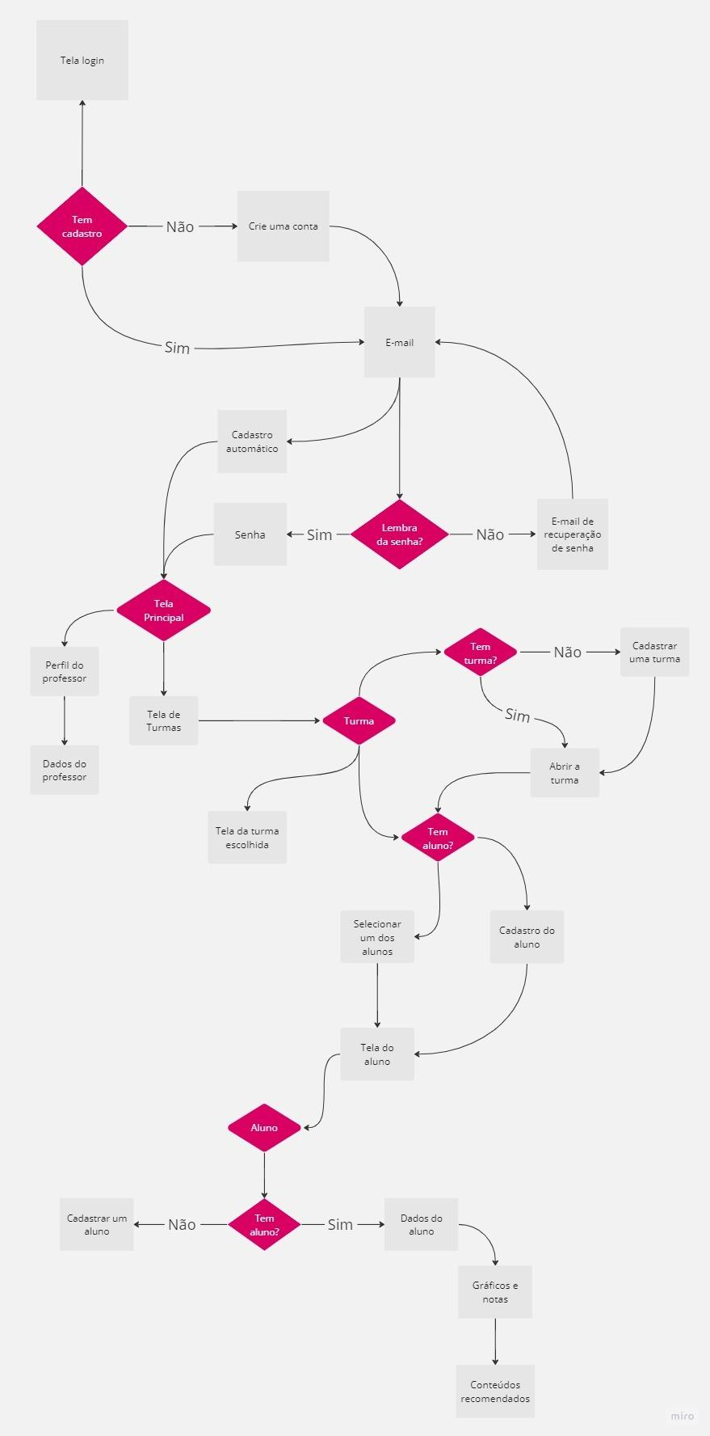

Fonte: Autoria Phoenix

No início do site, o professor irá se deparar com a tela inicial de login. Ele pode acessar a sua conta por meio do e-mail e senha se já estiver cadastrado. Caso não esteja, o professor poderá realizar o seu cadastro clicando no endpoint. Após o cadastro ser feito, o professor poderá realizar o login inserindo seu e-mail e senha (PIN) nos campos indicados.

Após essa primeira tela, o professor é encaminhado para visualizar a tela principal. A partir dessa tela, será possível o professor entrar na tela do aluno e da turma. Uma das opções é entrar no perfil do professor, onde será encontrado dados como seu nome completo, escola vinculada, seus materiais de ensino e outras informações pessoais.

Voltando para a tela inicial, outra opção de acesso será para a página das turmas. Caso o professor não tenha turma, ele deverá cadastrar a turma dele, inserindo a matéria que leciona. Caso a turma não esteja cadastrada no sistema, o educador poderá acessar diretamente as turmas dele.

Adiante, na tela das turmas, será possível visualizar todas as turmas que estão cadastradas. O tutor pode escolher a turma que deseja entrar ou cadastrar turmas novas. Ao acessar a turma, o professor verá os dados gerais da turma, com gráficos e tabelas informativas, com informações comparativas das turmas, mas para ter informações mais detalhadas, deverá acessar a tela dos alunos.

A tela dos alunos terá o nome de cada aluno da turma para identificar os dados de forma individual e para servir de banco de dados para a análise geral da turma. Ao acessar os dados do aluno, será possível visualizar todos os gráficos contendo o nível do aluno, notas das provas e atividades e conteúdos recomendados para o aluno sobre assuntos que tenha suas defasagens e forças.

## Tecnologias Utilizadas

Segue a tabela mostrando todas as tecnologias utilizadas pelo grupo Phoenix para o desenvolvimento da aplicação web. Abaixo existem diversas tecnologias, que envolvem a criação do site até o desenvolvimento do projeto por meio de um fluxograma.

| Nome da tecnologia | Versão | Para que foi utilizado |
| --- | --- | --- |
| Postman | Versão 10.13.5 | O postman foi necessário para teste e requisições para o backend |
| Node.js | Versão 20.1.0 | Node.js foi utilizado para a criação do backend de maneira independente de um navegador. |
| SQLITE | Versão 3.37.0 | SQLITE foi utilizado para a criação do banco de dados. |
| VSCode | Versão 1.78 | Foi utilizado o VSCode como IDE. IDE é um programa que contém ferramentas de apoio de desenvolvimento de software. |
| JavaScript | ECMASCRIPT 2O22 | Express, cors, body parser, urlencodedParser. Todos os itens citados são tecnologias que integram o Javascript. O Javascript e suas tecnologias servem para o desenvolvimento de um backend. |
| Miro | Versão 0.7.31 | O miro foi utilizado pelos integrantes do grupo para desenvolver o fluxograma da solução. |
| Figma | Versão 1.1 | Foi utilizado para o desenvolvimento das telas e mockup. |
| Notion | Versão 2.23 | O grupo utilizou o notion como seu backlog, ou seja, organizar o que cada integrante do grupo faria durante a sprint |
| Canva Pró |  | O canva foi utilizado para a criação da apresentação final da sprint. |

# UX e UI Design

Projeto das telas do sistema.

UX e UI Design são campos relacionados ao design da interface do usuário para produtos e serviços digitais, como aplicativos e sites.

UX Design é centrado no usuário que foca em criar produtos e serviços que são úteis, fáceis de usar e agradáveis aos usuários. Isso envolve a compreensão das necessidades e desejos dos usuários, a criação de fluxos de trabalho, experiências de usuário intuitivas, e o teste e validação do design com usuários reais.

Já o UI Design é o processo de design que foca na aparência visual e na interatividade da interface do usuário. O designer de UI cria a aparência visual da interface do usuário, incluindo elementos gráficos, como botões, menus, ícones e tipografia, além de criar animações e outros elementos interativos para tornar a experiência do usuário mais envolvente e agradável.

O objetivo final é criar uma interface que seja intuitiva, fácil e agradável para o usuário.

## Wireframe

Wireframe é um esboço visual de uma interface de usuário que representa a estrutura básica do design sem detalhes de cores, imagens ou texturas. Ele é uma representação gráfica simplificada que mostra a disposição dos elementos e sua hierarquia, como botões, menus, campos de texto, imagens e outros elementos de interação. Essa etapa é essencial para a Nova Escola começar a pensar mais nos modelos visuais que melhor irá atender a proposta, além das expectativas de fluxo da plataforma e referenciais de posicionamento.

A primeira tela, é a parte de login, onde o usuário entra com seu e-mail e senha para ter acesso à plataforma.

**Figura 07** - Tela login

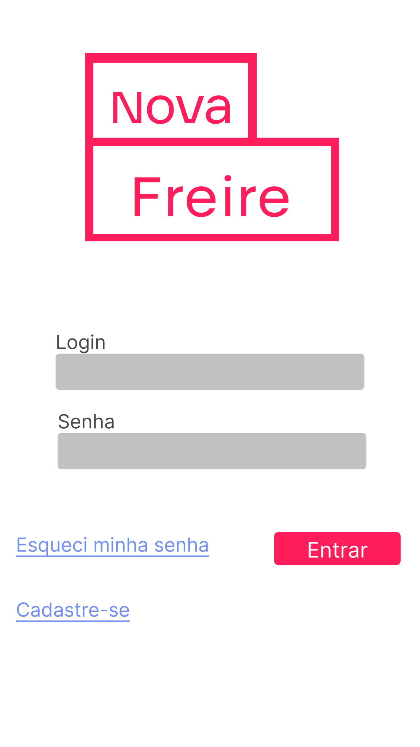

Fonte: Autoria Phoenix

Após clicar no botão de “entrar’, ele será redirecionado para a tela principal, onde possui todas as suas turmas, podendo escolher o desempenho de alguma turma, como suas médias e progressos em relação à BNCC.

**Figura 08** - Tela salas

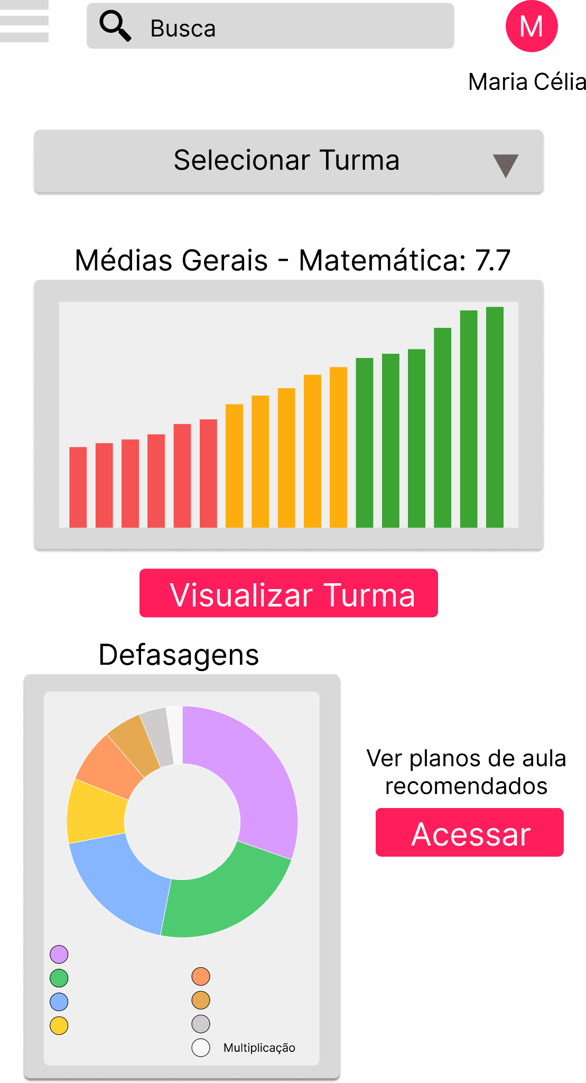

Fonte: Autoria Phoenix

Ao clicar em alguma turma, o usuário é direcionado para a lista de cada aluno de determinada turma, mostrando seu nome, situação e progresso em relação à BNCC até o 5º ano do ensino fundamental.

**Figura 09** - Análise individual

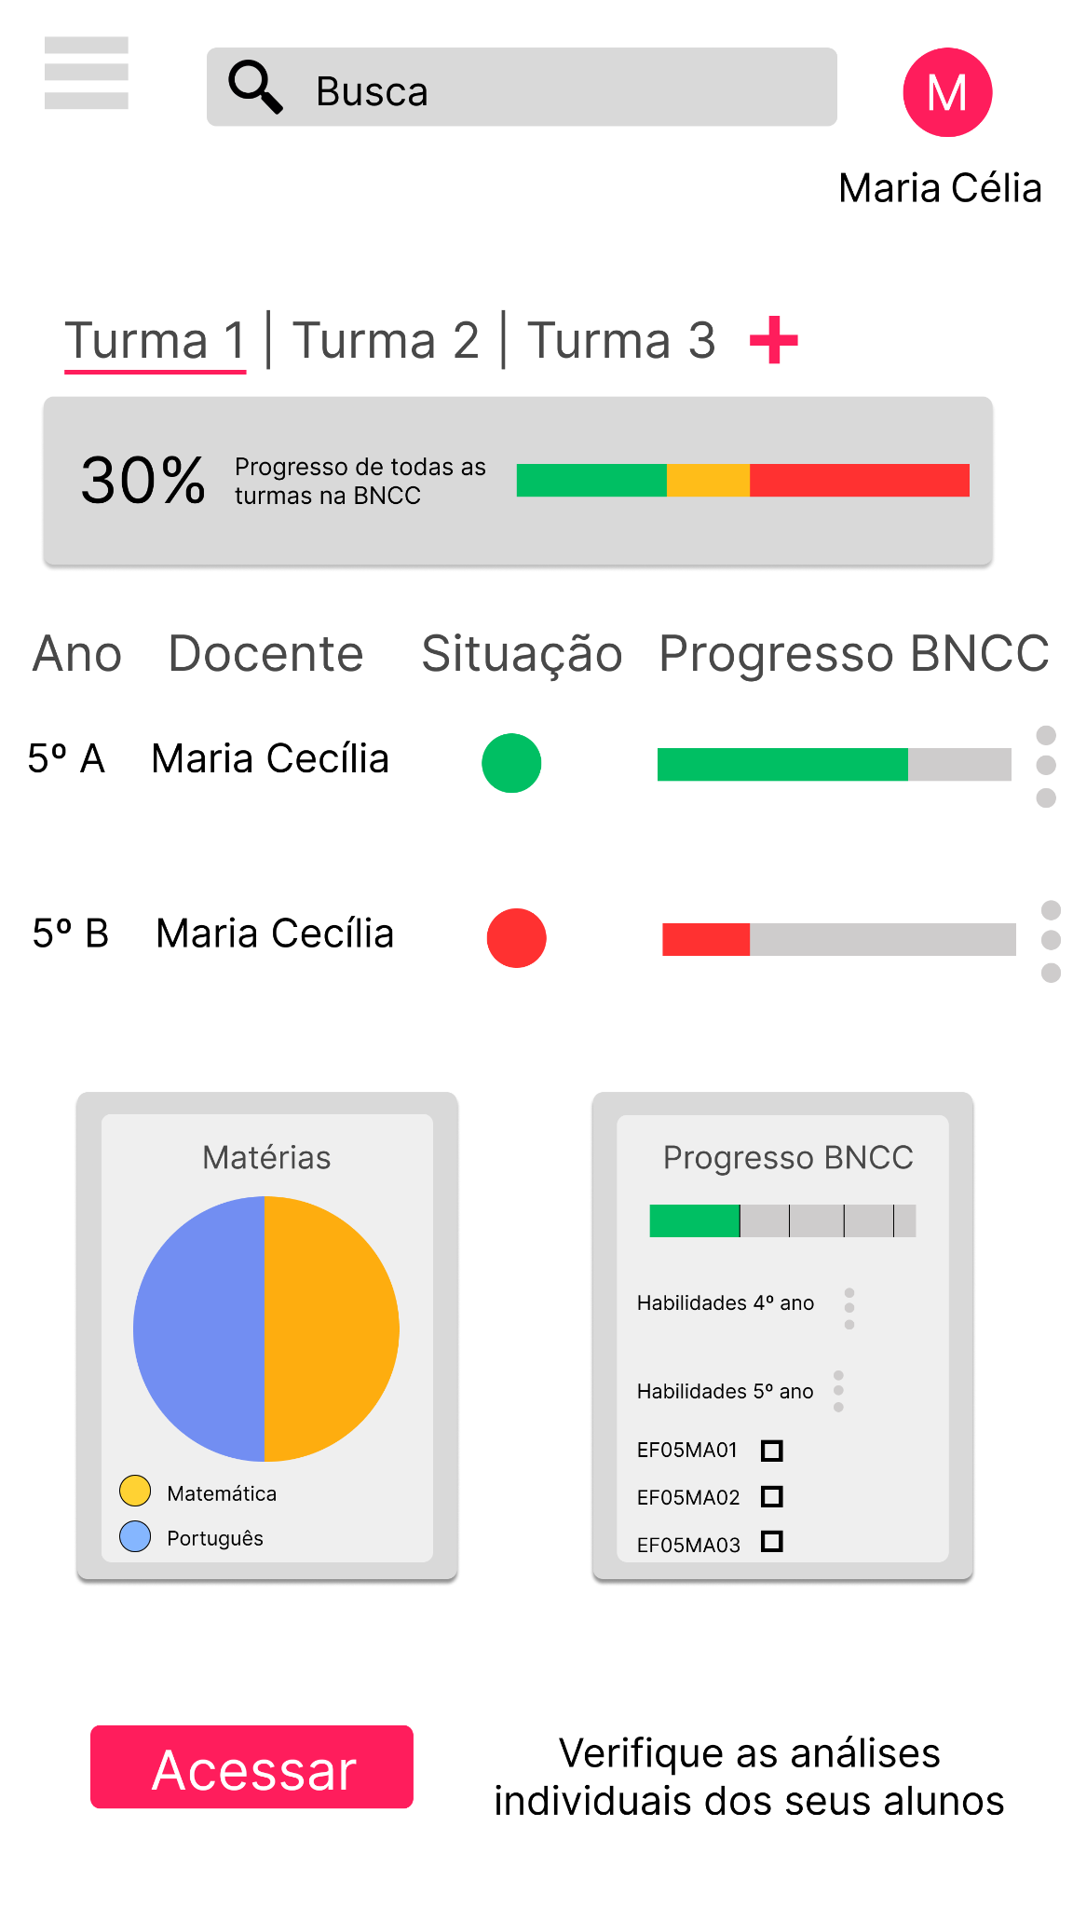

Fonte: Autoria Phoenix

Ao clicar no nome de determinado aluno, o usuário é direcionado para uma análise mais detalhada de cada aluno, com sua porcentagem individual de desempenho, suas forças e defasagens. Dessa maneira, facilitamos a compreensão da situação individual de cada aluno que compõem a turma.

**Figura 10 -** Desempenho individual dos alunos

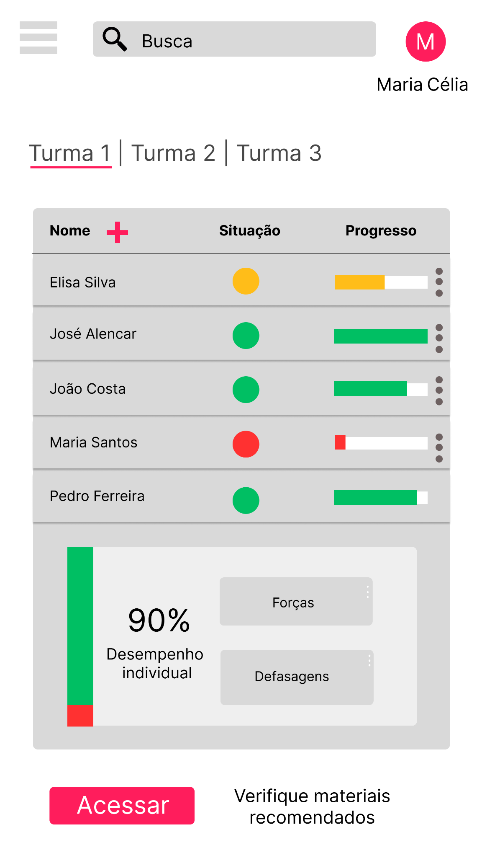

Fonte: Autoria Phoenix

**Figura 11** - Desempenho individual dos alunos

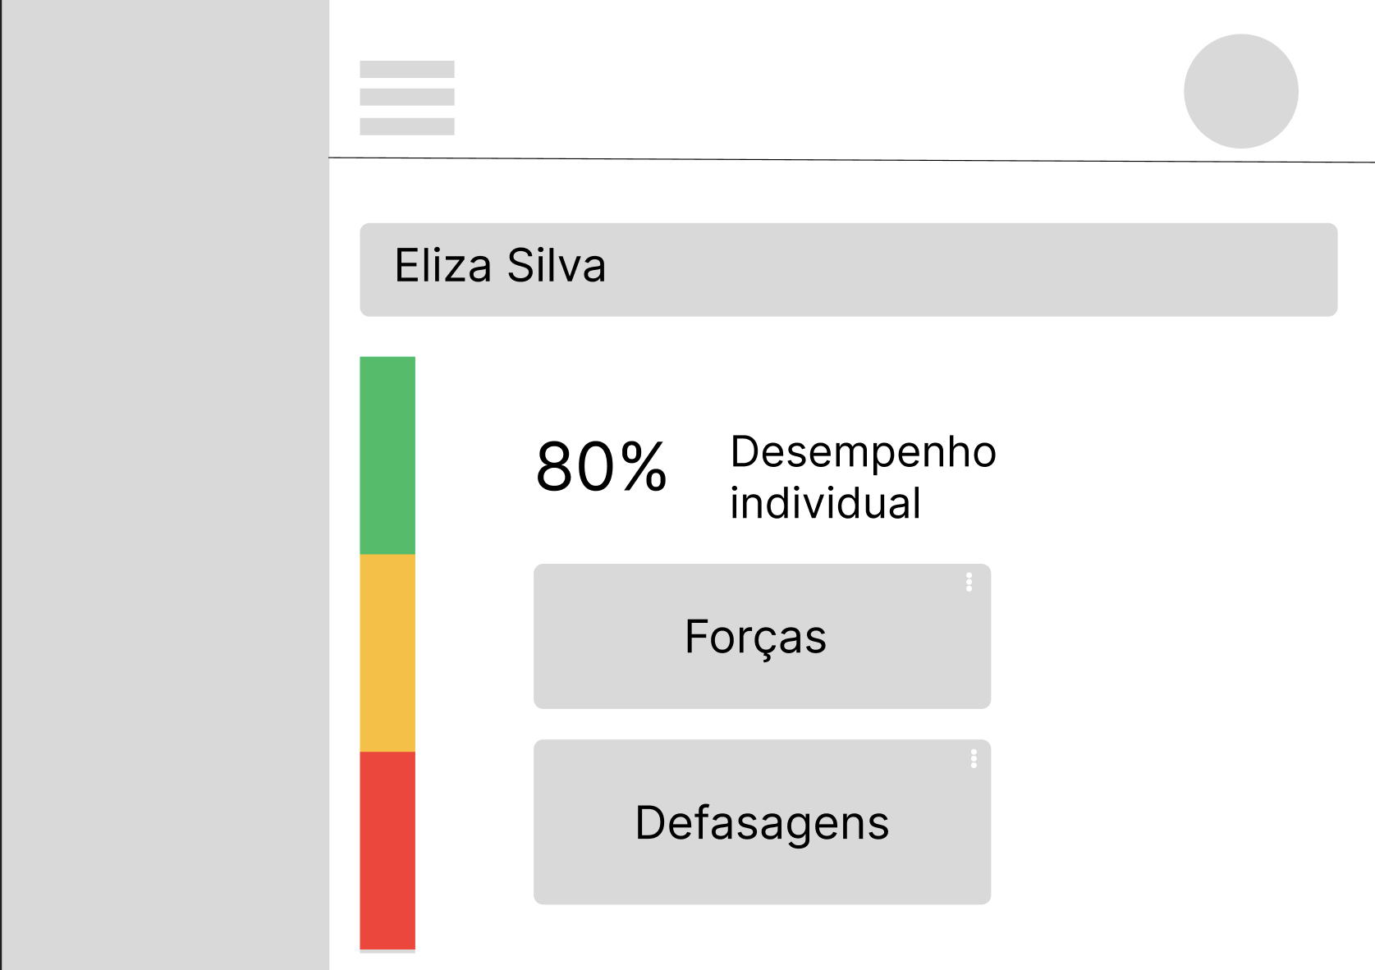

Fonte: Autoria Phoenix

**Figura 09** - Fluxograma do Web

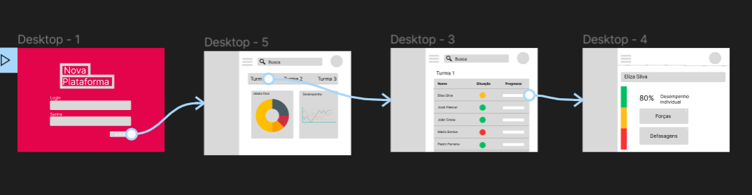

Fonte: Autoria Phoenix

Dessa maneira, o fluxo da nossa plataforma[28] está em logar esse professor pelo próprio site da Nova Freire, passar por uma análise geral da turma e entender individualmente os seus alunos para focar em compreender como o professor poderia elevar o desempenho dos alunos e consequentemente de toda a turma.

## Design de Interface - Guia de Estilos

O desenvolvimento do Guia de Estilos[29] refere-se ao design do front-end. Nele, foram definidas a paleta de cores, a tipografia, a iconografia e o logo. O Guia de Estilos da Nova Freire foi baseado na identidade visual da Nova Escola, por isso suas cores principais são rosa, cinza e branco. Além disso, nomeamos a plataforma como Nova Freire devido ao Paulo Freire, educador e filósofo brasileiro que acreditava que o professor deveria ser um auxiliar do processo de aprendizado do aluno e não uma figura de mestre, assim como a Nova Escola trabalha o protagonismo do aluno através do crescimento contínuo do professor.

# 

# 

# Projeto de Banco de Dados

## Modelo Conceitual

O modelo conceitual está concentrado no nível mais alto da abstração e não considera o banco de dados, mas como as estruturas de dados serão criadas para o armazenamento e como funciona as relações entre entidades e as atribuições referentes de cada uma.

No caso da Nova Escola, a estrutura do modelo entidade-relacionamento (MER) é pensada no desenvolvimento da plataforma, entendendo que a solução contém 6 telas e que, os dados que precisam ser armazenados estão focados em 6 entidades, sendo elas: escola, professor, turma, aluno, avaliação e habilidade.

**Figura 12** - Modelo Entidade-Relacionamento da plataforma Nova Freire

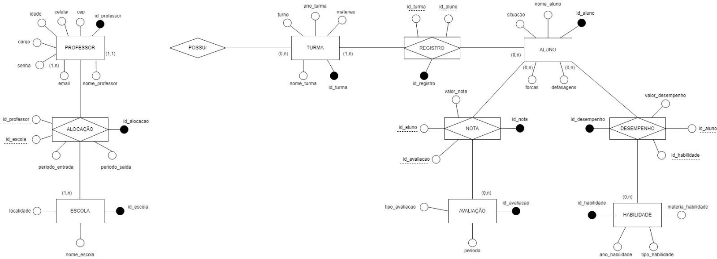

Fonte: Autoria Phoenix

Ao entrar na plataforma, o usuário, ou seja, o professor poderá se cadastrar ou efetuar um login. Ele estará se relacionando primeiramente com a escola, pois precisa completar o seu cadastro para adicionar suas turmas. Os atributos contidos no professor são os dados cadastrais do professor como id, nome, e-mail, senha, cargo, idade, celular e CEP, em relação aos atributos da escola, como id, nome da escola e sua localidade. Entendendo assim, que, temos um relacionamento n para n, ou seja, vários professores podem estar vinculados a várias escolas e vice-versa. Dessa forma, se faz necessário ter uma terceira tabela de relacionamento entre as entidades, que no caso da Nova Freire, seria a alocação desses professores para as escolas que eles estão vinculados. Adicionam-se as chaves primárias das entidades professor e escola como chaves estrangeiras de alocação, além de termos atributos adicionais como id, período de entrada e saída do professor das escolas cadastradas.

Após o login, o professor poderá começar a cadastrar as suas turmas e alunos e por isso se faz necessário entidades para armazenar esses dados. A entidade turma tem atribuições como id, nome da turma, turno, ano e as matérias fornecidas. Já a entidade aluno contempla id, nome do aluno, situação, forças e defasagens dele em relação às notas e habilidades da BNCC. Assim como a relação de professor e escola, a relação de turma e aluno é de n para n, ou seja, vários alunos podem ter várias turmas (como exemplo, um mesmo aluno que continuou na escola por todo o ensino fundamental e guardamos seus dados nesses anos) e as turmas são compostas por vários alunos. Sendo assim, a terceira tabela de relacionamento se constitui do registro dos alunos nessas turmas, contendo o id de registro, id da turma e do aluno.

Por último, para analisar como está sendo o progresso desse aluno com base em suas avaliações e nas habilidades da BNCC, deve-se armazenar essas informações nas entidades avaliação e habilidade. A entidade avaliação é onde se armazena o id, o tipo de avaliação (prova, teste, trabalho em grupo, etc.) e a entidade habilidade é onde se armazena o id, o tipo de habilidade, a matéria que esta habilidade está vinculada e o ano letivo referentes às habilidades. Também teremos uma terceira tabela entre aluno e avaliação e aluno e habilidade. Para relacionar o aluno com a avaliação, adicionaremos a nota que irá conter o id, o valor dessa nota, o id do aluno e da avaliação. E para relacionar o aluno com a habilidade, adicionaremos o desempenho que contém o id, o valor do desempenho das habilidades, id do aluno e da habilidade.

## Modelo Lógico

O modelo lógico estabelece a estrutura dos elementos de dados e os relacionamentos entre eles. Entendemos então como os dados serão usados e relacionados na plataforma da Nova Escola.

**Figura 13** - Modelo relacional da Plataforma Nova Freire

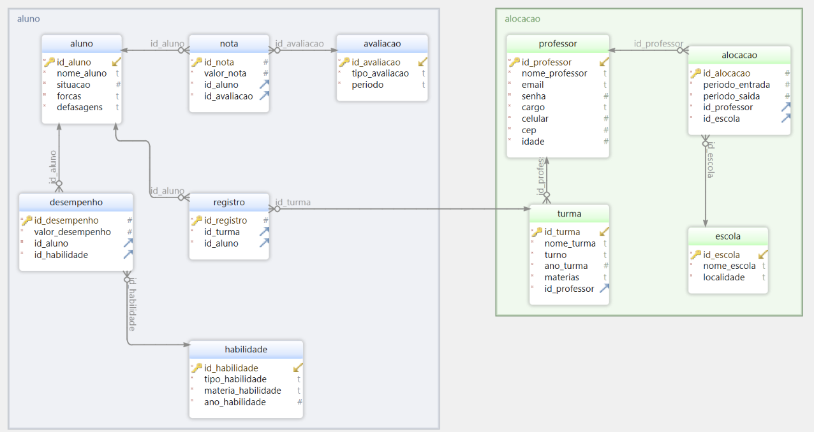

Fonte: Autoria Phoenix

As tabelas azuis da esquerda são focadas no relacionamento do aluno, entendendo que ele está no foco das relações de entidades existentes. Ele se relaciona com a turma através do registro, com a habilidade através do desempenho e da avaliação através da nota.

As tabelas verdes da direita são focadas no relacionamento de alocação entre os professores e as escolas que eles são vinculados.

Ambos os lados estão ligados à turma, pois este será o principal dado que trabalharemos na plataforma. A turma interliga os dados analisados, e assim, entende-se que a turma será alimentada pelos dados da análise individual dos alunos.

# Testes de Software

## Teste de Usabilidade

Nesta parte do artefato, realizamos testes de usabilidade com a persona professor e alguns alunos do inteli.

Os testes foram realizados do dia 06/06/2023, presencialmente com os notebooks da nossa equipe com usuários selecionados do próprio Inteli, alguns professores do IME, e de forma remota com professores da NOVA ESCOLA. Dentro desse contexto de cada persona e seus objetivos, observamos os usuários e documentamos suas ações(navegação e interação nas páginas)

Na tabela abaixo, classificamos 3 categorias para serem avaliadas. As **Tarefas realizadas**, onde o usuário descreve os passos para atingir o objetivo. O**s Resultados dos testes**, onde o usuário diz se conseguiu atingir o objetivo, se obteve dificuldades para conseguir ou não finalizar a tarefa. E no final o usuário deixa **sugestões** de como melhorar sua experiência com o site. Para coletar esses dados, criamos um formulário do Google para que cada usuário pudesse enviar seus feedbacks

| **Tarefas** | **Resultados dos testes** | **Sugestões** |
| --- | --- | --- |
| compreensão da interface | Meta atingida com sucesso | retirar o botão “voltar ao login para “finalizar cadastro”. Todos os usuários elogiaram a interface |
| compreensão dos gráficos | Meta atingida parcialmente | Faltou uma legenda para o que é cada gráfico e suas funcionalidades, além de qual tipo de gráfico seria o mais ideal para cada amostragem |
| navegação intuitiva | Meta atingida com sucesso | A tela de avaliação poderia ser mais intuitiva. (Tela ainda não finalizada ) |
| compreensão da proposta | Meta atingida parcialmente | —- |

# 

## Conclusões

Ao final dos testes recolhemos os formulários e analisamos todos os dados coletados. Avaliamos as sugestões dadas e aplicamos as mudanças melhorias para a plataforma apontada pelos usuários: retirar o botão de “voltar ao login”, melhorar o scroll e o UX da tela de avaliações, melhorar a interatividade dos gráficos.

Elaboramos um gráfico para medir a porcentagem das pessoas que conseguiram concluir os objetivos e aprenderam facilmente a usar a plataforma, ou que tiveram dificuldades.

Com base nestes resultados, concluímos que de forma geral os usuários conseguiram completar sua jornada de uma forma satisfatória, mesmo com a plataforma ainda não finalizada cem por cento, e que com os ajustes dados pelos seus feedbacks, melhorariam ainda mais sua experiência.

**Figura 14**- Gráfico de respostas dos usuários

Gráfico de respostas do Formulários Google. Título da pergunta: 7-Eu acredito que a maioria das pessoas aprenderia a usar esse sistema rapidamente.
. Número de respostas: 4 respostas.

Fonte: Autoria Phoenix

# Referências

Toda referência citada no texto deverá constar nessa seção, utilizando o padrão de normalização da ABNT). As citações devem ser confiáveis e relevantes para o trabalho. São imprescindíveis as citações dos sites de download das ferramentas utilizadas, bem como a citação de algum objeto, música, textura ou outros que não tenham sido produzidos pelo grupo, mas utilizados (mesmo no caso de licenças gratuitas, royalty free ou similares)

Nova Escola | Quem Somos. Disponível em: <<https://novaescola.org.br/quem-somos>>. Acesso em: 19 abr. 2023.

SEMIS, L. Com apoio de Fundação Lemann e Google, NOVA ESCOLA publicará milhares de planos de aula gratuitos e alinhados à Base Nacional Comum. Disponível em: <<https://novaescola.org.br/conteudo/4849/com-apoio-de-fundacao-lemann-e-google-nova-escola-publicara-6-mil-planos-de-aula-gratuitos-e-alinhados-a-base-nacional-comum>>. Acesso em: 19 abr. 2023.

Saiba por que usar os planos de aula Nova Escola! Disponível em: <<https://www.youtube.com/watch?v=1szXBBXM-oI>>. Acesso em: 24 abr. 2023.

Nova Escola e Gestão Escolar agora são da Fundação Lemann. Disponível em: <<https://epocanegocios.globo.com/Empresa/noticia/2015/12/nova-escola-e-gestao-escola-agora-sao-da-fundacao-lemann.html#:~:text=A%20partir%20de%202016%2C%20a>s>. Acesso em: ? abr. 2023.

Nova Escola | Seja Parceiro. Disponível em: <<https://novaescola.org.br/seja-parceiro>>.

Escola de Liderança | Home - Escola de Liderança. Disponível em: <<https://escoladelideranca.org.br/>>. Acesso em: ? abr. 2023.

Sebrae - Especialista em Pequenos Negócios - Sebrae. Disponível em: <<https://www.sebrae.com.br/sites/PortalSebrae/canais_adicionais/conheca_quemsomos>>. Acesso em: ? abr. 2023.

JANONE, L. Estudo aponta que professores no Brasil trabalham mais que os de outros países. Disponível em: <<https://www.cnnbrasil.com.br/nacional/estudo-aponta-que-professores-no-brasil-trabalham-mais-que-os-de-outros-paises/>>. Acesso em: ? abr. 2023.

NORONHA, M. Superlotação das salas de aula: um problema que precisa ser resolvido com urgência. Disponível em: <<https://www.cut.org.br/artigos/superlotacao-das-salas-de-aula-um-problema-que-precisa-ser-resolvido-com-urgenci#:~:text=A%20mais%20recente%20aponta%20que>>. Acesso em: 25 abr. 2023.

APEOESP - Sindicato dos Professores do Ensino Oficial do Estado de São Paulo. Disponível em: <<http://www.apeoesp.org.br>/ >. Acesso em: 25 abr. 2023.

# 

# 

# Apêndice

Com o intuito de fornecer uma referência detalhada sobre como interagir com a API Nova Freire, a documentação do Postman contém informações sobre os diferentes endpoints disponíveis, seus parâmetros, exemplos de solicitações e respostas. Dentre eles:

* POST: foram criados 3 requisições POST, onde um recebe informações do professor usuário para realizar o cadastro e as salva no banco de dados,o segundo recebe informações do aluno, adicionando suas informações no banco de dados, e o terceiro recebe informações da turma, adicionando suas informações no banco de dados.
* GET: foram criados 3 requisições GET, onde uma mostra as informações da turma, utilizando seu ID como parâmetro de busca na URL, outra mostra as informações do aluno, e a ùltima retorna o nome do aluno e sua turma, tomando o turno como parâmetro de busca na URL
* PUT: foram criadas 2 requisições PUT, onde a primeira atualiza os dados cadastrais do professor,e a segunda atualiza as informações do aluno, ambas utilizando seu ID como parâmetro na URL.
* DELETE : Essa requisição DELETE deleta o aluno e suas informações, utilizando seu ID como parâmetro de busca na URL.

Os endpoints desenvolvidos estão diretamente relacionados ao banco de dados criado, contendo solicitações para mostrar, atualizar, deletar e inserir dados nas tabelas. A documentação do Postman está disponível no link abaixo:

<https://documenter.getpostman.com/view/27250525/2s93ebSAKt>

1. [Superlotação em salas de aula](https://www.cut.org.br/artigos/superlotacao-das-salas-de-aula-um-problema-que-precisa-ser-resolvido-com-urgenci#:~:text=A%20mais%20recente%20aponta%20que)
2. [Professores no Brasil trabalham mais](https://www.cnnbrasil.com.br/nacional/estudo-aponta-que-professores-no-brasil-trabalham-mais-que-os-de-outros-paises/)
3. [Plataforma de Ensino Eleva](https://www.somoseducacao.com.br/sistemaEleva.php)
4. [Planneta Educação](https://www.vitaebrasil.com.br//plannetaeducacao/)
5. [Programa Humane do Instituto Ayrton S](https://institutoayrtonsenna.org.br/o-que-fazemos/atuacao-formacao/)
6. [Jovem de Futuro Instituto Unibanco](https://www.institutounibanco.org.br/iniciativas/jovem-de-futuro/)
7. [Bett Brasil](https://brasil.bettshow.com/)
8. [Sistema S](http://portal.mec.gov.br/escola-de-gestores-da-educacao-basica/apresentacao/304-programas-e-acoes-1921564125/catalogo-nacional-de-cursos-tecnicos-281062090/12355-sistema-s)
9. [Sebrae](https://www.sebrae.com.br/sites/PortalSebrae/canais_adicionais/conheca_quemsomos)
10. [Secretaria Escolar Digital](https://sed.educacao.sp.gov.br)
11. [Plataforma SABE](https://avaliacaoemonitoramentobahia.caeddigital.net/#!/pagina-inicial)
12. [Dedução IR pessoa jurídica](https://gestaodavirada.com/o-que-pode-ser-deduzido-do-imposto-de-renda-de-pessoa-juridica/)
13. [Fundação Lemann](https://fundacaolemann.org.br/institucional/quem-somos)
14. [Aquisição da Nova Escola e Gestão Escolar](https://epocanegocios.globo.com/Empresa/noticia/2015/12/nova-escola-e-gestao-escola-agora-sao-da-fundacao-lemann.html#:~:text=A%20partir%20de%202016%2C%20as,detentora%20dos%20direitos%20das%20marcas)
15. [Projetos com apoio de parceiros](https://novaescola.org.br/seja-parceiro)
16. [TechSoup Brasil](https://www.techsoupbrasil.org.br/?gclid=CjwKCAjw0ZiiBhBKEiwA4PT9zwdqpWc4PxQVKQWnm7izK5CLdmWKDfEEXAxsJfC7LNV0bqMA6M07zhoC9qsQAvD_BwE)
17. [Escola de Liderança](https://escoladelideranca.org.br/)
18. [Pedagogia de Projetos](https://novaescola.org.br/tag/1376/pedagogia-de-projetos)
19. [Inovação e Tecnologia](https://novaescola.org.br/guias/3/tecnologia)
20. [Diversidade Nova Escola](https://novaescola.org.br/diversidade)
21. [Materiais Nova Escola](https://novaescola.org.br/fichas-de-recomposicao-de-aprendizagem/)
22. [Alunos como foco](https://www.significados.com.br/escola-nova/)
23. [Regulamentação](https://box.novaescola.org.br/etapa/4/bncc-na-pratica)
24. [Cortes no Ensino](https://sul21.com.br/especiais/cortes-no-ensino-superior-afetam-formacao-de-professores-da-educacao-basica-cursos-ead-ganham-espaco/)
25. [Lifelong learning](https://fia.com.br/blog/lifelong-learning-conceito-objetivos-pilares-e-vantagens/)
26. [Base Nacional Comum Curricular](http://basenacionalcomum.mec.gov.br/)
27. [Fluxograma Nova Freire](https://miro.com/app/board/uXjVMKVtgqw=/)
28. [Fluxo da Plataforma](https://www.figma.com/file/S29DlatvR2oAQpb2jlj7w5/wireframe-nova-freire?node-id=0-1&t=1dFmOqHWvpPtAOaO-0)
29. [Guia de Estilos no Figma](https://www.figma.com/file/1AX0n6WTmD8HPzV1Zm0CAw/guia-de-estilos?type=design&t=cHwjr58LkvsAfug0-0)